REC. No. 293-06
REPUBLICA DE PANAMA
MINISTERIO PÚBLICO
POLICIA TECNICA JUDICIAL
DEPARTAMENTO DE CRIMINALISTICA
SERVICIOS PERICIALES Y LABORATORIO DE CIENCIAS FORENSES

SECCIÓN DE PLANIMETRIA FORENSE
planimetria2003@hotmail.com
HOJA No. 1

PARA:
LICENCIADO
XXXXX XXXXXXX
JEFE DEL DEPARTAMENTO DE CRIMINALÍSTICA

ASUNTO:
Hacer de su conocimiento el Informe Pericial Planimétrico realizado sobre la base de diligencia de Inspección Ocular y Reconstrucción de Hechos, con la finalidad de ser remitido por su despacho a la Fiscalía Segunda Superior del Primer Distrito Judicial.

INFORMACION GENERAL:
FUNCIONARIO INSTRUCTOR: Fiscalía XXXXXXX
OFICIO SOLICITANTE: No. 2699 del 16 de agosto de 2006
FECHA DE DILIGENCIA: 18 de septiembre de 2006

GENERALES DEL CASO:
SINDICADO (S): MARIO OSVALDO FRANCO CUETO
AFECTADO (S): LUIS ALEJANDRO BALOY
CASO: CONTRA LA VIDA Y LA INTEGRIDAD PERSONAL
DESCRIPCION DEL CASO: Homicidio con arma de fuego
LUGAR DEL HECHO: Distrito de San Miguelito, Corregimiento Amelia Denis de Icaza,
Sector 32, Nuevo Veranillo.
FECHA DEL HECHO: 21 de abril de 2005
HORA DEL HECHO: 7:45 p.m.

DESCRIPCION DEL SITIO DEL HECHO:
HORA DE DILIGENCIA: 11:10 a.m.
TIPO DE ÁREA: Abierta
ILUMINACION: Natural al momento de la presente diligencia.
OBSERVACION: Diligencia realizada en una vereda de circulación peatonal que comunica las casas del sector, el sitio tiene libre acceso desde la vía principal.

CONTINUA PAGINA No. 2

VERSIONES OBTENIDAS:
Dentro del presente informe pericial planimétrico se diagraman las versiones de LIZA DIXON (Testigo), DIANETH CECILIA BANQUE MOLINA (Testigo).

DIAGRAMA 1
UBICACIÓN REGIONAL:

SITIO DE LA DILIGENCIA DE INSPECCION OCULAR Y RECONSTRUCCION DE LOS HECHOS.
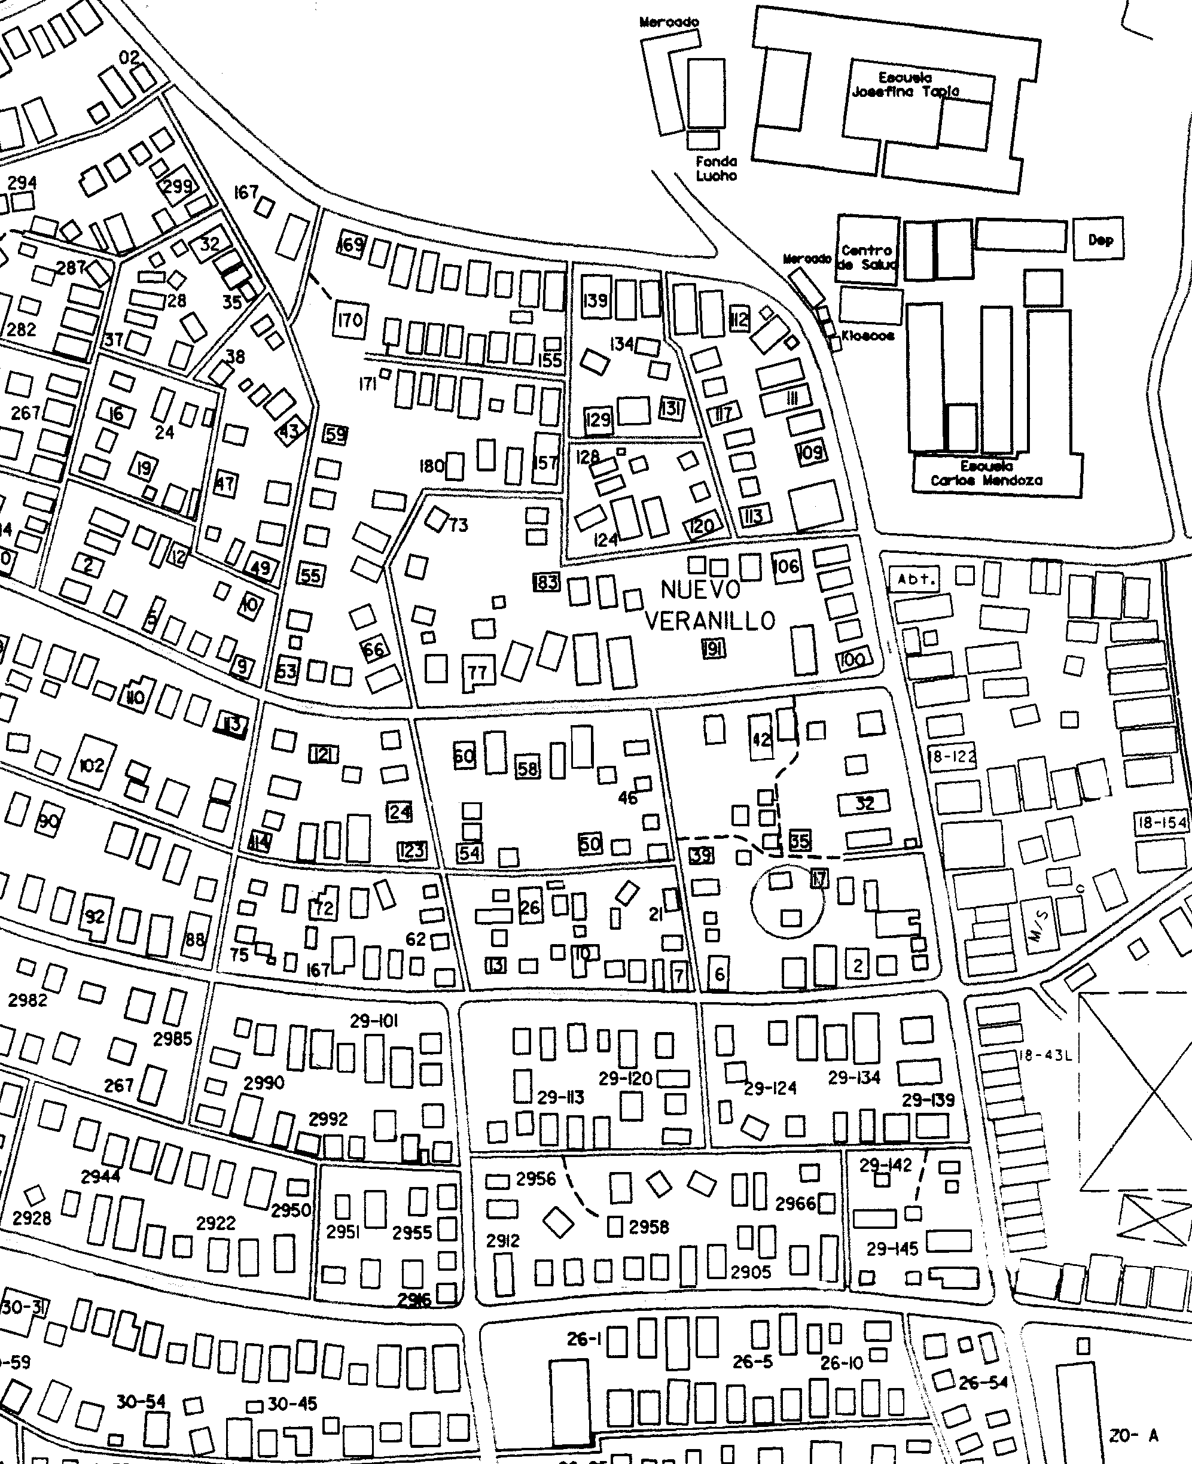
Hacia
Sinai
Hacia
Samaria
Hacia
Paraiso

CONTINUA PAGINA No. 3

DIAGRAMA 2:
VERSION DE LIZA DIXON
- Evento donde LIZA DIXON viene por la vereda cuando observa a LUIS BALOY (A1) discutiendo con CALITO (A2).
NOTA: Señala Liza Dixon que Calito empujaba a Luís Baloy y le movía la mano.
- Evento cuando MARITO sale, con pistola en mano, de la casa de LULU.
- Ubicación de MARITO cuando CALITO (Que mantenía su ubicación) dice “el no va a dar nada dale cuero” y Marito dispara.
- Evento cuando LUIS BALOY sale corriendo y MARITO (D1) seguía disparando. Ver DETALLE I.
NOTA: Señala Liza Dixon no observar que más sucede porque ella sale corriendo.

Hacia
La Piquera

3,40m
DETALLE I
VEREDA
D
Luís Baloy sale corriendo
A2
Calito discutiendo
Casa
0,40m
A1
Luís Baloy discutiendo

4,90m

D1
Marito disparando
12,30m

C
Marito dispara

VEREDA
Casa 32-156
Casa

23,37m
Casa de Lulú

SIMBOLOGIA
DESPLAZAMIENTOS
B
Marito sale de la casa de Lulú

Casa 32-157
Casa

A
Liza Dixon viene por la vereda

CONTINUA PAGINA 4

DIAGRAMA 3:
VERSION DE DIANETH CECILIA BANQUE MOLINA
- Ubicación de DIANETH BANQUE en un bus cuando observa a MARIO (A1) conversando con LUIS BALOY (A2). Ver DETALLE I.
NOTA: Señala Dianeth Banque que luego escucha unos disparos.
- Evento cuando LUIS BALOY y MARIO (B1) salen corriendo luego de Dianeth Banque escuchar los disparos. Ver DETALLE I.
NOTA: Señala Dianeth Banque que luego escucha una o dos detonaciones más.
- Evento cuando LUIS BALOY cae en la calle.
NOTA: Señala Dineth Banque, que ella baja del bus cuando Luís Baloy cae en la calle
- Ubicación de DIANETH BANQUE en la bodega cuando MARIO (D1) pasa hacia el callejón con un arma en la mano. Ver DETALLE II

B
Luís Baloy sale corriendo
Calle
27,59m
C
Luís Baloy cae

A
Dianeth Banque en el bus

Bus de Tumba Muerto
Bus de Transistmica
0,80m

8,76m
B1
Mario sale corriendo
ZAPATERIA
A1
Mario conversando
A2
Luís Baloy

VEREDA
Casa

DETALLE I

C
Luís Baloy cae

D1
Mario con un arma en la mano

13,90m

ZAPATERIA
1,50m
Bodega
D
Dianeth Banque
VEREDA
callejón
DETALLE II

CONTINUA PAGINA 5

OBSERVACIONES TECNICAS
- No se corrobora en las versiones presentadas la ubicación de Luís Baloy y Mario Osvaldo Franco al momento de darse los disparos.
- Liza Dixon señala observar cuando Mario Osvaldo Franco “a” Marito sale de la casa de “Lulu” y dispara hacia Luís Baloy, este evento se da a una distancia de 36,76 metros del sitio donde Dianeth Banque señala observar a Luís Baloy conversando con Mario Osvaldo Franco, segundos antes de escuchar los disparos y observar cuando Luís Baloy y Mario Osvaldo Franco salen corriendo.

NOTA:
Todas las distancias están expresadas en el Sistema Métrico Decimal sin escala para una mejor representación.

Sin otro particular,

______________________
ALAN MORCILLO S.

PERITO PLANIMETRICO

FECHA:

__________________________________
JEFE DE LA SECCION

